辽宁师范大学移动办公客户端
自动推送消息等功能开启方法说明
我校现已推出办公自动化系统移动客户端“ i辽师”（IOS、安卓），为了在使用中及时准确的收到移动客户端推送的待办或通知信息，广大教师需在确保“i 辽师”在使用的移动设备中具有相应的权限（开机自动运行和消息推送），现选取常用的五种移动终端设备（苹果IOS、华为EMUI、小米MIUI、三星系统），对权限开启方法加以说明。
- IOS系列产品
包括iPhone及iPad，设置方法如下：
- 安装后，系统会有如下图提示，选择“好”
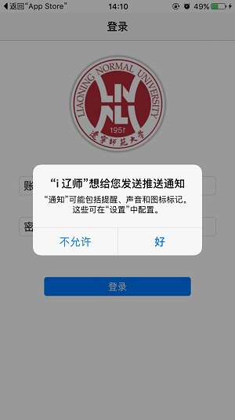
- 安装后，可以通过打开设置，往下拉找到“i 辽师”
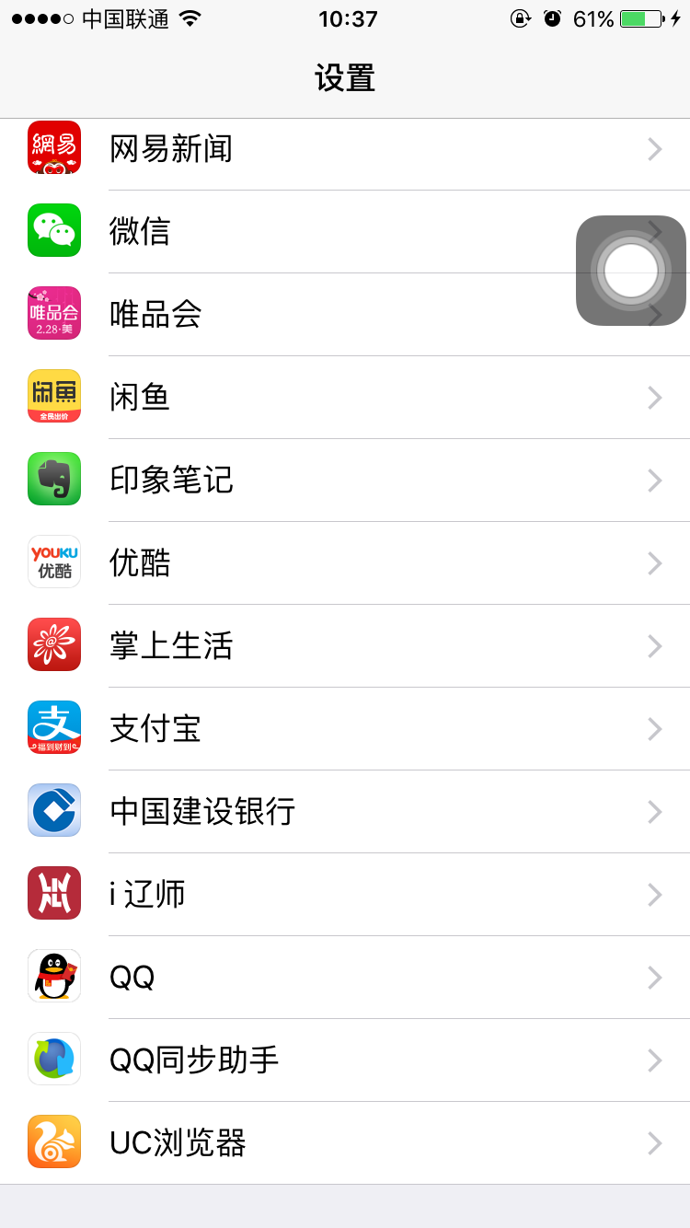
- 点选“i 辽师”，再点选“通知”
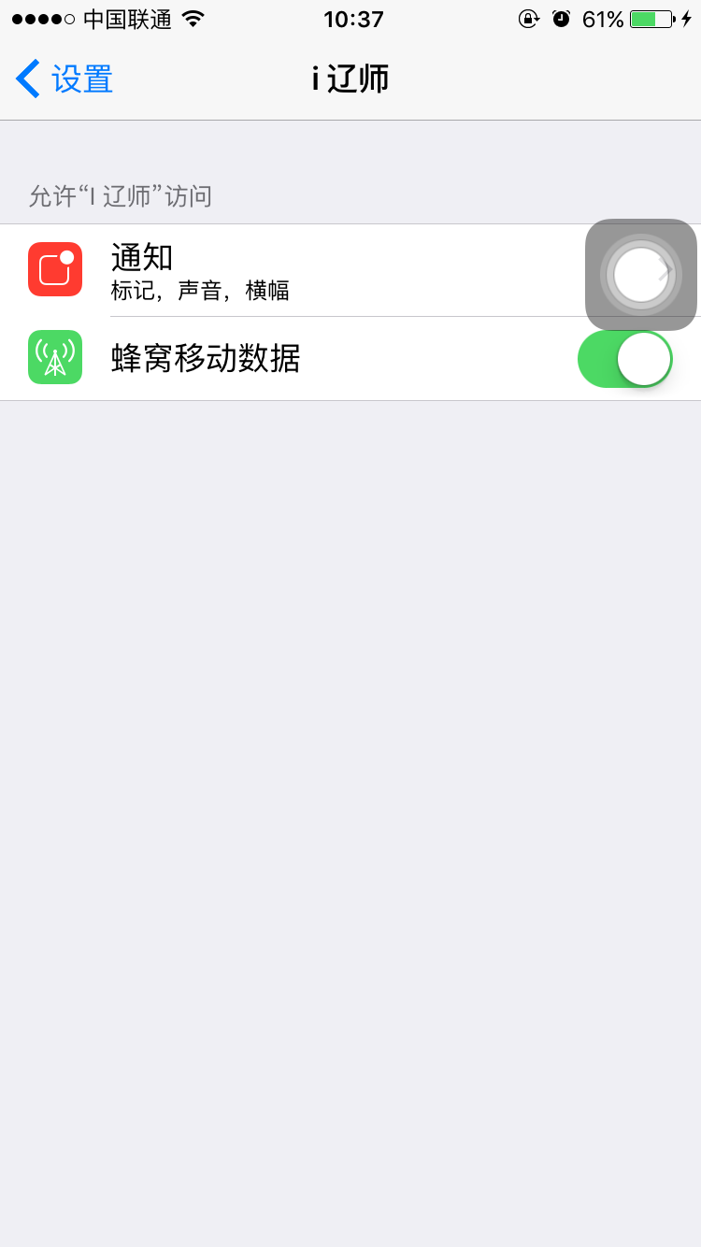
- 确保通知选项卡下选项如下图所示
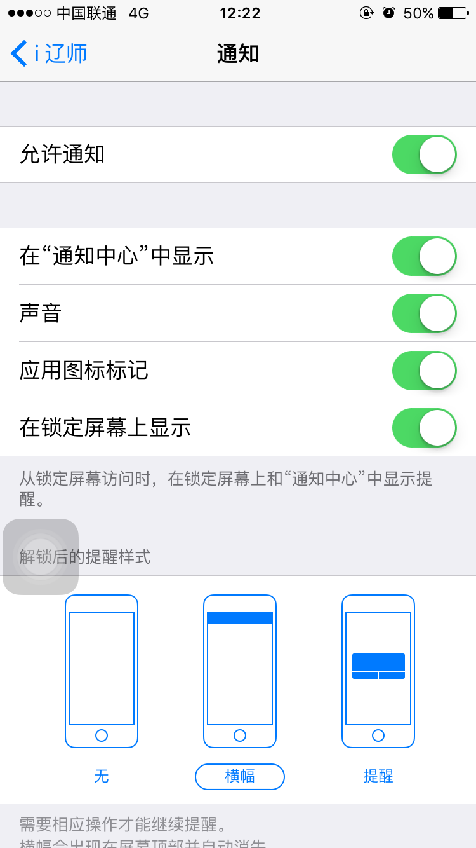

二、android系列终端产品
1、华为EMUI开启方法
（1）打开“手机管家”
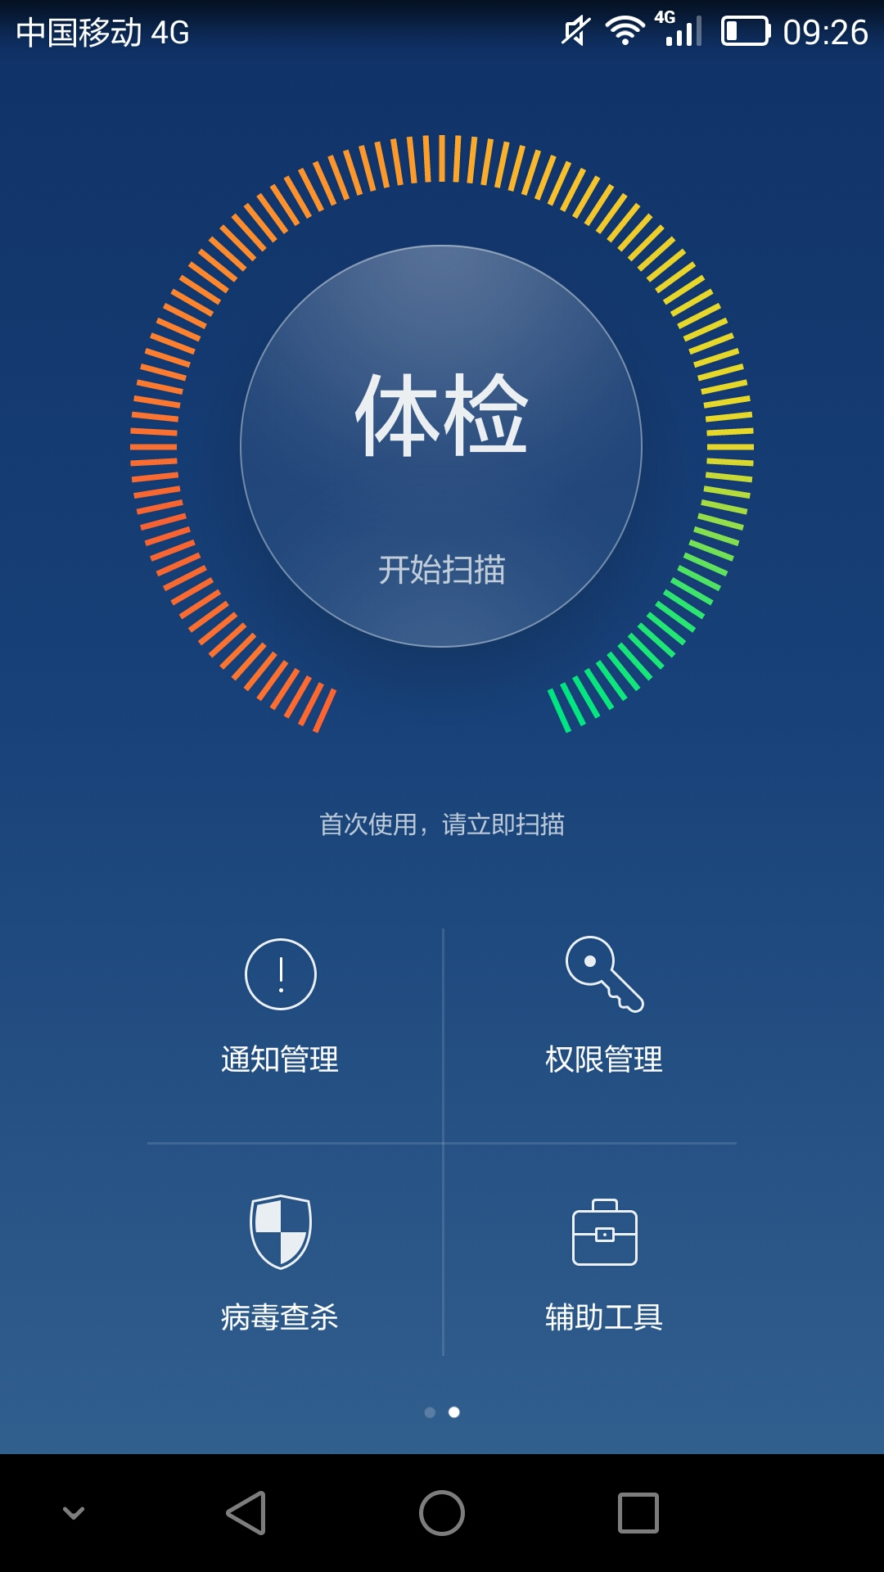
（2）点击“权限管理”
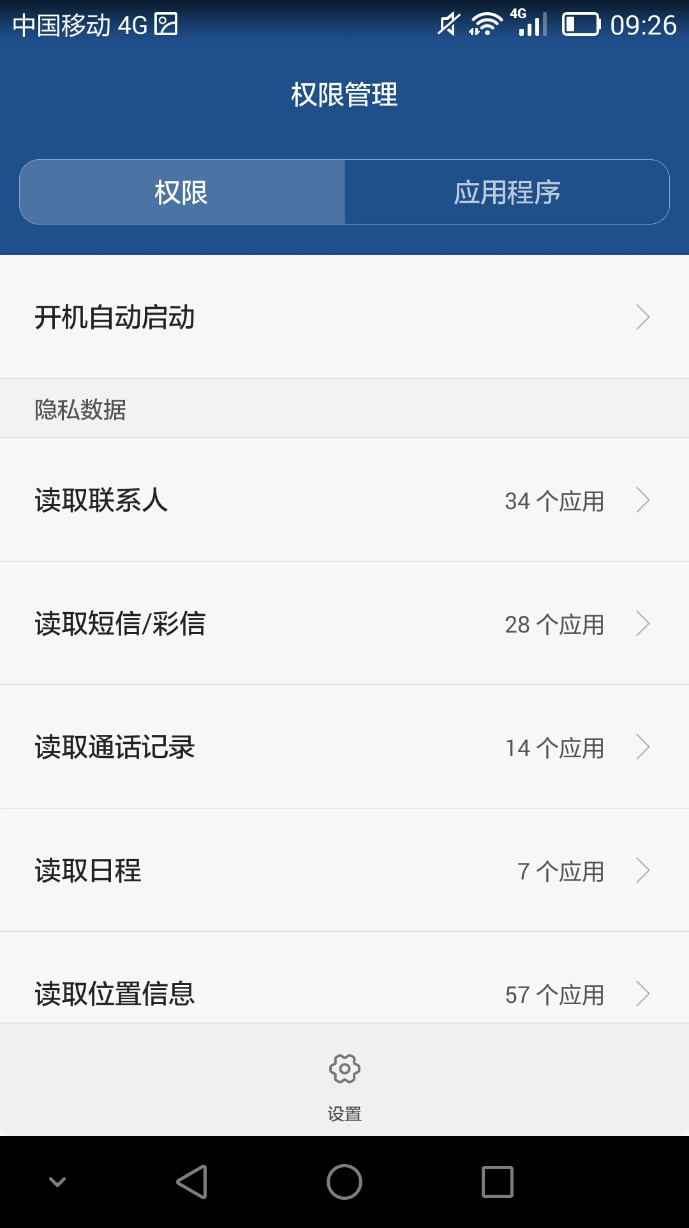
（3）点击“开机自动启动”，允许“i辽师”开机后自动运行（如下图）
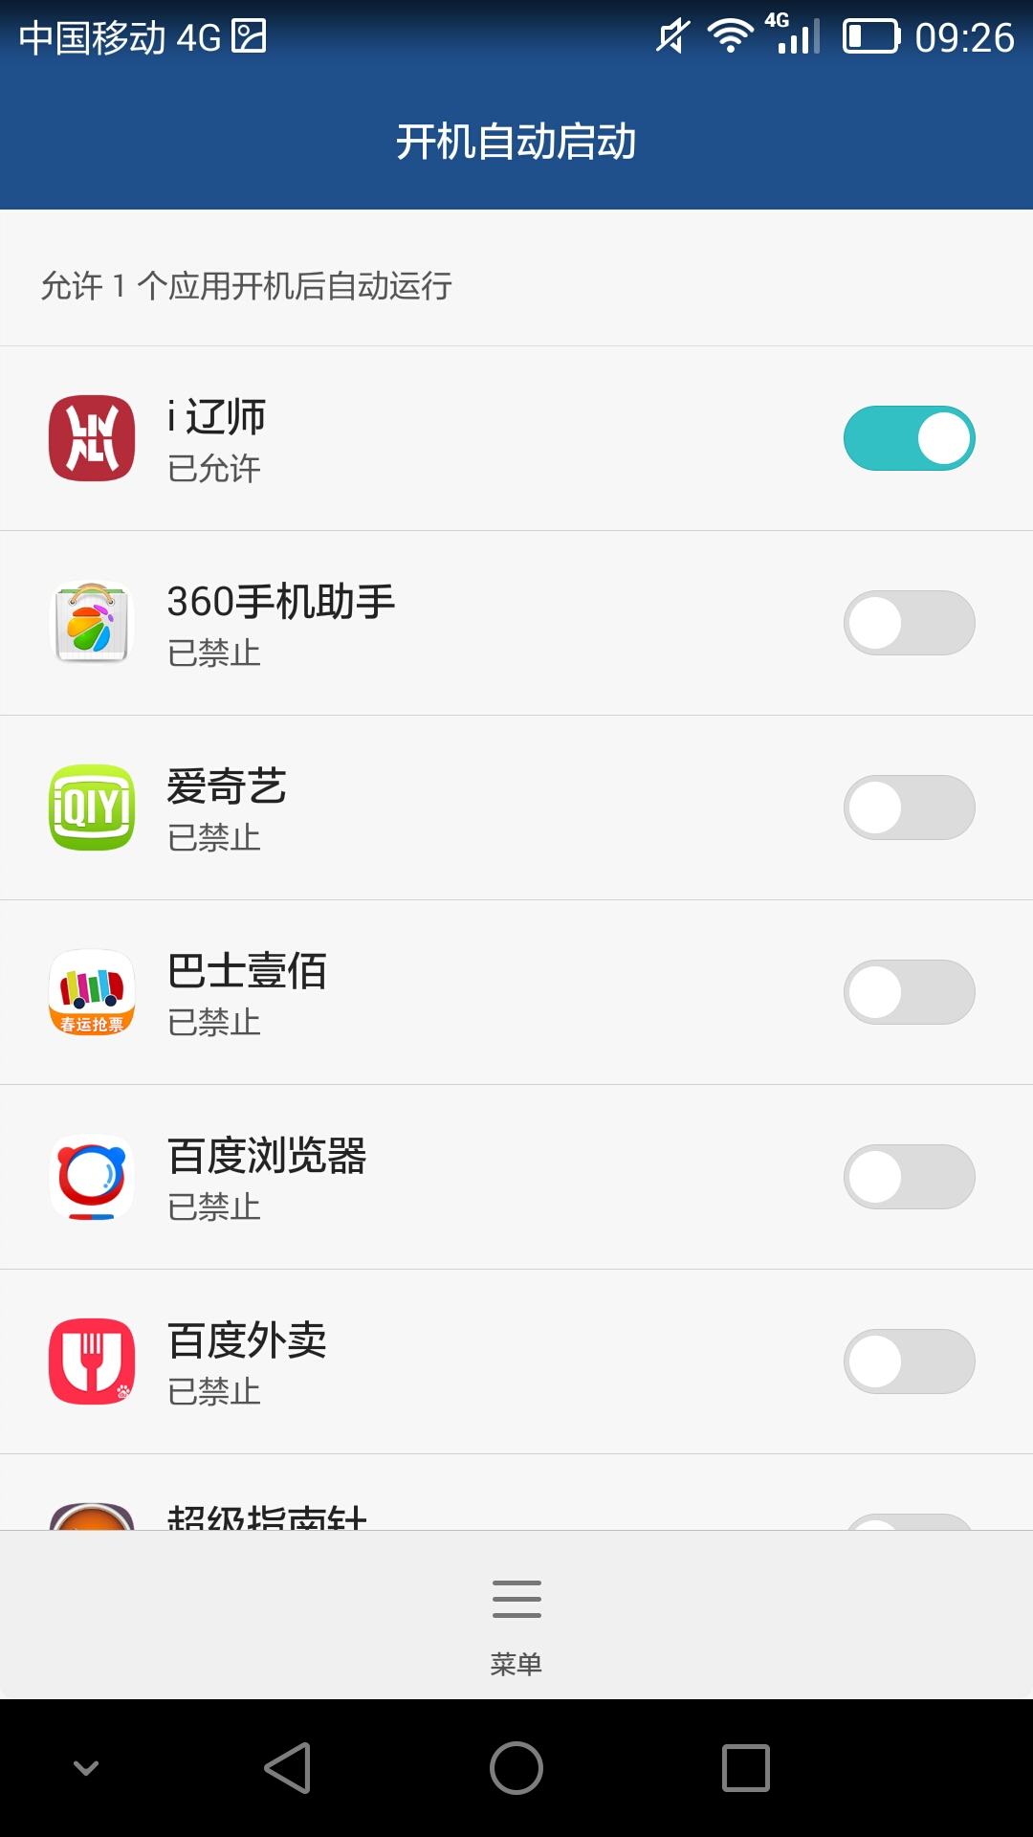
（4）返回手机“管家页面”， 点击通知管理
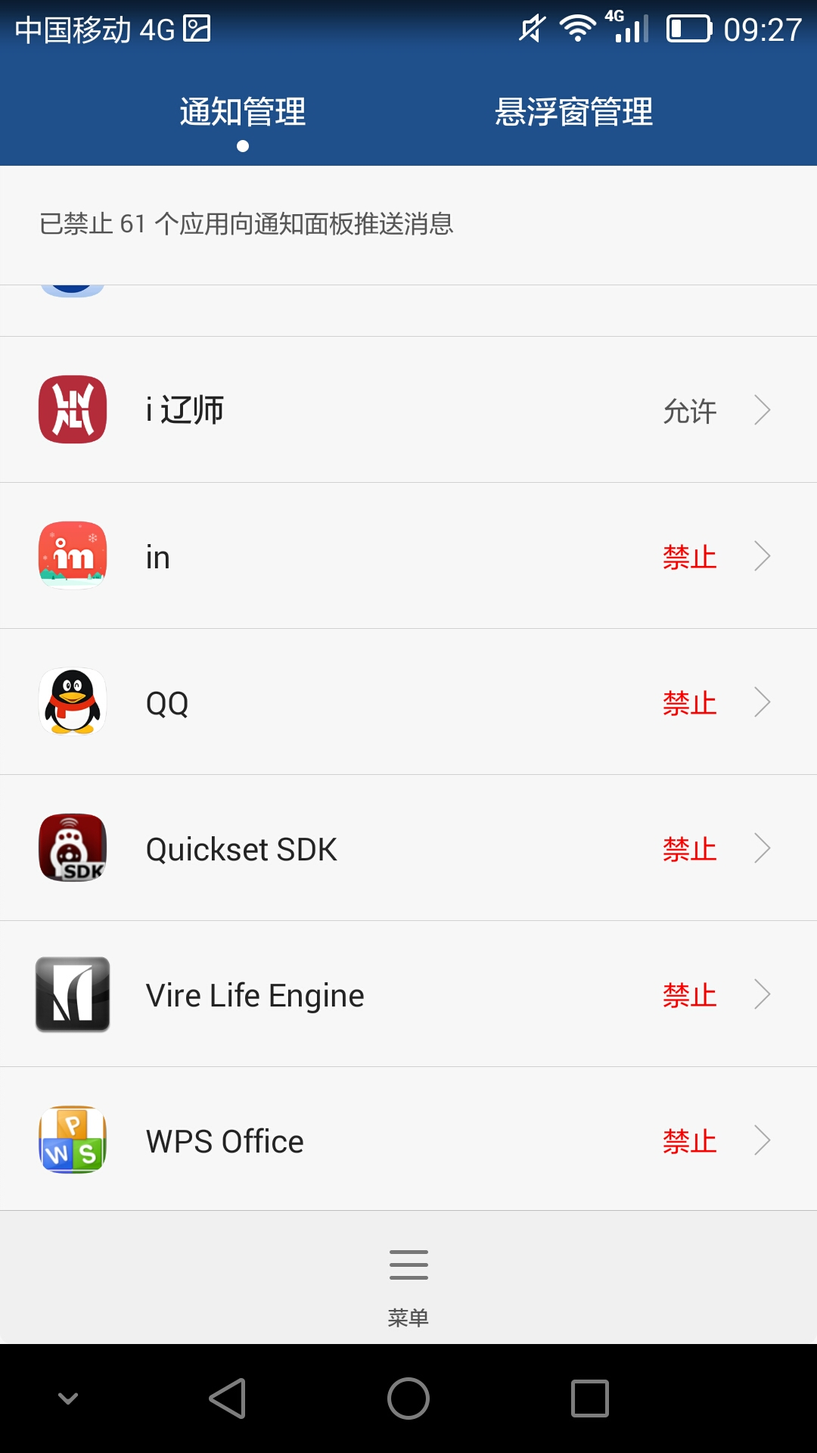

（5）点击“i辽师”，允许其向通知面板推送消息。
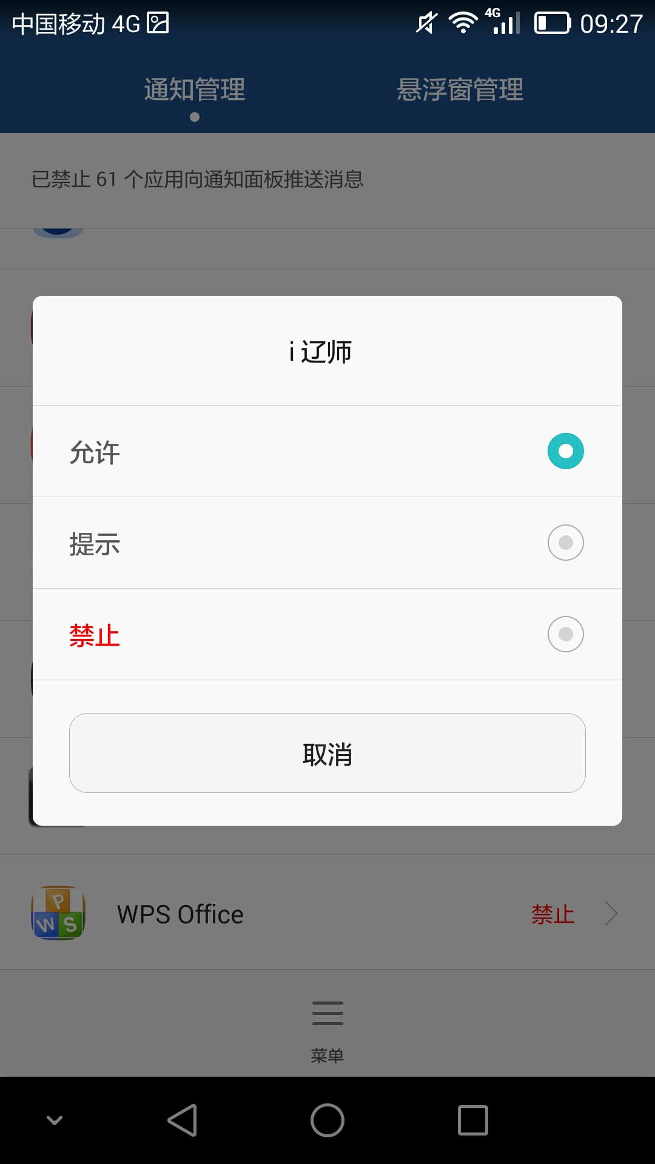
2、小米MIUI开启方法
（1）点击设置，进入全部设置
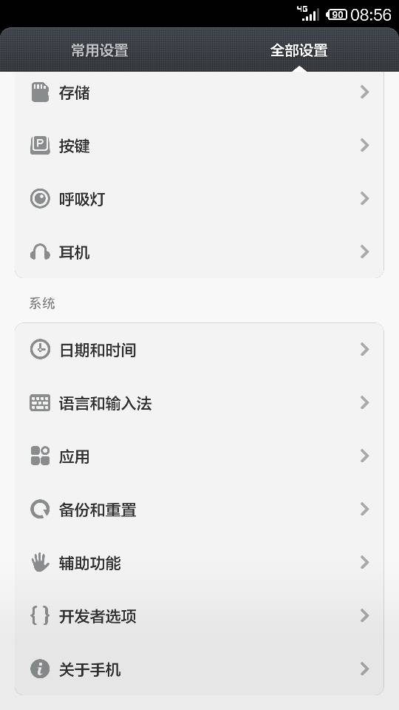
（2）点击应用，找到“i辽师”
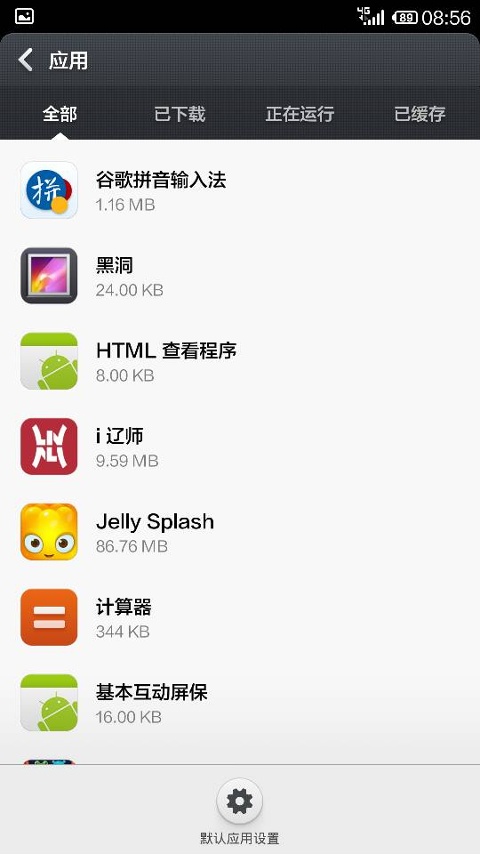
（3）点击“i辽师”，点选“权限管理”选项卡， 确保选项卡下选项如下图所示
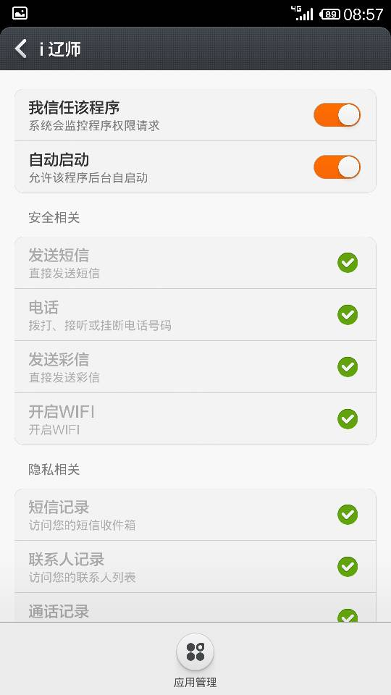

（4）返回“i辽师”，点选“自定义通知栏”选项卡
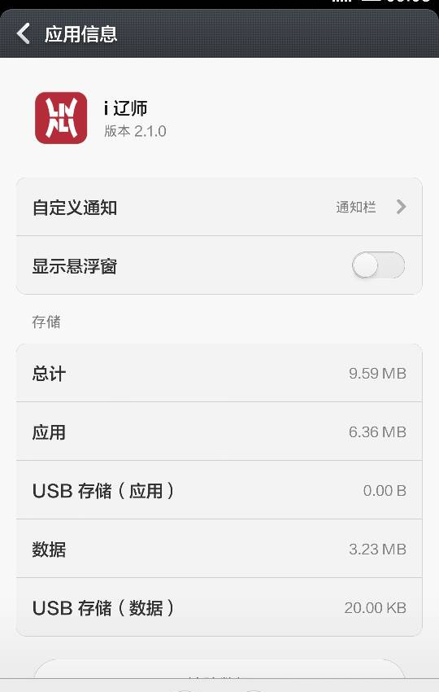
“显示悬浮窗”选项卡可根据实际需求点选。
（5）设置为下图所示
“显示通知栏通知”和“显示状态栏通知”可根据实际需求点选。
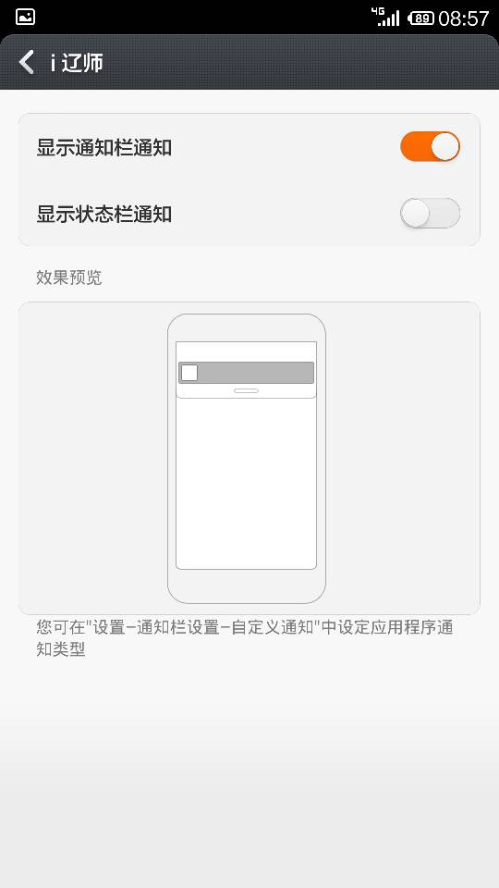

3、三星手机开启方法
（1）点击 “系统设置”，找到如下界面，切换到“一般”选项卡
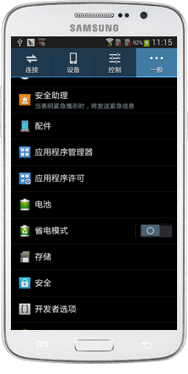
（2）点击应用程序许可，找到“i辽师”，设定权限如下图所示
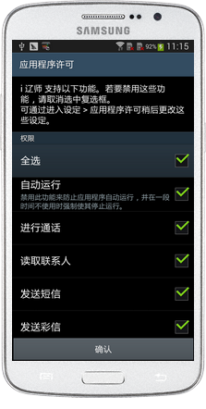
（3）返回“系统设置”页面
（4）点击应用程序管理，点击“i辽师”，允许其显示通知，如下图。
